新 书 推 荐

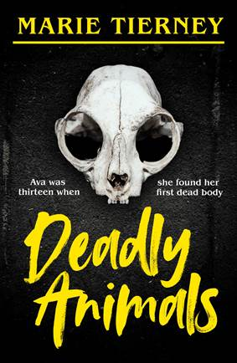
中文书名：《致命动物》
英文书名：DEADLY ANIMALS
作 者：Marie Tierney
出 版 社：Zaffre/Bonnier Books UK
代理公司：ANA/Conor
页 数：400页
出版时间：2024年2月
代理地区：中国大陆、台湾
审读资料：电子稿
类 型：罪案小说
版权已授：美国、捷克、乌克兰、西班牙

内容简介：

这本令人心碎的黑暗犯罪惊悚小说同时拥有贝琳达·鲍尔（Belinda Bauer）的核心和莫·海德（Mo Hayder）的黑暗，讲述一名13岁的痴迷于黑暗的女孩追捕一个连环杀手。

艾娃·邦妮和其他孩子不一样。她异常聪明，着迷于解剖死去的动物。她家附近的高速公路常常带来惨死于车祸的各种动物。夜深人静时，艾娃就会拖着她的最新发现离开公路，来到她在路边的筑起的“兽穴”，在那里解剖并仔细观察。

但有一天，艾娃到达兽穴时，发现了同学米琪·格朗的尸体。

塞思·德拉哈耶探长接手此案，这将是他职业生涯中最具挑战性的案件之一。但和她一样的孩子遭遇毒手时，艾娃绝不会袖手旁观。她掌握着非同寻常的技能，对当地环境了如指掌，努力地追查着凶手下落。

越来越多的孩子消失，他们路过家门附近的街道，接着一去不返，整个社区陷入毁灭和绝望——此时，有人目击到灌木丛中的爪印，和一双圆睁的眼睛。

塞思·德拉哈耶探长注意到了艾娃，这个充满好奇心的年轻女孩，以及她对动物骨骼的专业知识。塞斯很乐意能接近小艾娃，而后者则有意保持着距离，不信任这个陌生的成年人。当年轻人所坚持的精神遇到残酷现实中的黑暗威胁时，艾娃是否能够信任当局，帮助结束这场噩梦呢？

作者简介


玛丽·蒂尔尼(Marie Tierney)是一名生物教师，她在动物病理学方面塑造着英国年轻人的思维。

媒体评价：

“这部作品充满能量，故事十分吸引人。我认为这个作者有巨大潜力。”
——彼得·詹姆斯，《每日邮报》小说处女作竞赛

“文笔优美、氛围神秘、浑然天成……艾娃·邦妮是一个你会想要追随她到天涯海角的角色。”
——本·威利斯，本书编辑

“《致命动物》各方面都非常出色，美得令人震惊和心碎，难得一见。我怎么推荐都不够热烈。”
——克里斯·惠特克，英国小说家，著有《夏日无声》

“我希望自己也能写出这样的犯罪小说。”
——琳达·拉·普朗特，“英国罪案小说女王”

“玛丽的文笔非常优美。”
——贝琳达·鲍尔，著有《断裂》

“黑暗、死亡……绝对美味，我大快朵颐。”
——C.J. 斯库塞

感谢您的阅读！
请将反馈信息发至：版权负责人
Email：Rights@nurnberg.com.cn
安德鲁·纳伯格联合国际有限公司北京代表处
北京市海淀区中关村大街甲59号中国人民大学文化大厦1705室, 邮编：100872
电话：010-82504106, 传真：010-82504200
公司网址：http://www.nurnberg.com.cn
书目下载：http://www.nurnberg.com.cn/booklist_zh/list.aspx
书讯浏览：http://www.nurnberg.com.cn/book/book.aspx
视频推荐：http://www.nurnberg.com.cn/video/video.aspx
豆瓣小站：http://site.douban.com/110577/
新浪微博：安德鲁纳伯格公司的微博_微博 (weibo.com)
微信订阅号：ANABJ2002
9

